下图是水分子在一定条件下分解的示意图，从中获得的信息不正确的是（ ）

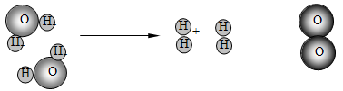

A. 一个水分子由两个氢原子和一个氧原子构成

B. 水分解后生成氢气和氧气的分子数之比为2∶1

C. 水分解过程中，分子的种类不变

D. 水分解过程中，原子的数目不变。

解析：

在任何的化学变化中，都是分子破裂成原子，原子重组成新分子的过程，所以，反应前后，分子种类变，但是原子种类不变。

答案：C